ФЕДЕРАЛЬНОЕ АГЕНТСТВО ЖЕЛЕЗНОДОРОЖНОГО ТРАНСПОРТА

Федеральное государственное бюджетное образовательное учреждение

высшего образования

«Иркутский государственный университет путей сообщения»

**Красноярский институт железнодорожного транспорта**

– филиал Федерального государственного бюджетного образовательного учреждения

высшего образования «Иркутский государственный университет путей сообщения»

(КрИЖТ ИрГУПС)

УТВЕРЖДЕНА

приказом ректора

от «17» июня 2022 г. № 78

**Б1.О.20 Начертательная геометрия и компьютерная графика**

рабочая программа дисциплины

Специальность – 23.05.06 Строительство железных дорог, мостов и транспортных тоннелей

Специализация – Управление техническим состоянием железнодорожного пути

Квалификация выпускника – инженер путей сообщения

Форма и срок обучения – очная форма, 5 лет обучения; заочная форма, 6 лет обучения

Кафедра-разработчик программы – Строительство железных дорог

|  |  |
| --- | --- |
| Общая трудоемкость в з.е. – 6  Часов по учебному плану – 216 | Формы промежуточной аттестации в семестрах  очная форма обучения:  зачет – 1, 2, расчетно-графическая работа – 1, 2  заочная форма обучения:  зачет – 1, 2, контрольная работа – 1, 2 |

**Очная форма обучения Распределение часов дисциплины по семестрам**

|  |  |  |  |
| --- | --- | --- | --- |
| Семестр | 1 | 2 | **Итого** |
| Число недель в семестре | 17 | 17 |
| Вид занятий | Часов по УП | Часов по УП | **Часов по УП** |
| **Аудиторная контактная работа по видам учебных занятий** | **51** | **51** | **102** |
| – лекции | 17 | - | **17** |
| – практические (семинарские) | 34 | 17 | **51** |
| – лабораторные | - | 34 | **34** |
| **Самостоятельная работа** | **57** | **57** | **114** |
| **Зачёт** | **-** | **-** | **-** |
| **Итого** | **108** | **108** | **216** |

**Заочная форма обучения Распределение часов дисциплины по курсам**

|  |  |  |  |
| --- | --- | --- | --- |
| Курс | 1 | 1 | **Итого** |
| Вид занятий | Часов по УП | Часов по УП | **Часов по УП** |
| **Аудиторная контактная работа по видам учебных занятий** | **14** | **12** | **26** |
| – лекции | 6 |  | **6** |
| – практические (семинарские) | 8 | 6 | **14** |
| – лабораторные |  | 6 | **6** |
| **Самостоятельная работа** | **90** | **92** | **182** |
| **Зачёт** | **4** | **4** | **8** |
| **Итого** | **108** | **108** | **216** |

УП – учебный план.

КРАСНОЯРСК

Рабочая программа дисциплины разработана в соответствии с федеральным государственным образовательным стандартом высшего образования – специалитет по специальности 23.05.06 Строительство железных дорог, мостов и транспортных тоннелей, утверждённым приказом Минобрнауки России от 27.03.2018 г. № 218.

Программу составил:

старший преподаватель Н.В. Стрикалова

Рабочая программа рассмотрена и одобрена для использования в учебном процессе на заседании кафедры «Строительство железных дорог», протокол от «16» апреля 2022 г. № 6

Заведующий кафедрой*,* канд. физ.-мат. наук, доцент Ж.М. Мороз

|  |  |
| --- | --- |
| **1 ЦЕЛИ И ЗАДАЧИ ДИСЦИПЛИНЫ** | |
| **1.1 Цели преподавания дисциплины** | |
| 1 | обучение обучающегося пространственному воображению, конструкторско-геометрическому мышлению, способности к анализу и синтезу пространственных форм и отношений на основе графических моделей пространства |
| 2 | развитие профессиональной компетентности в области графических дисциплин, сформировать у обучающихся знания о системах ГОСТов, ЕСКД и СПДС, и развивать умения в использовании методов прямоугольного проецирования при решении практических задач в области транспортного строительства, науки и техники |
| 3 | привить навыки выполнения и чтения машиностроительных и строительных чертежей |
| **1.2 Задачи дисциплины** | |
| 1 | тзучение способов получения определенных графических моделей пространства, основанных на ортогональном проецировании и умении решать на этих моделях задачи, связанные с пространственными формами и отношениями |
| 2 | освоение основных операций графического редактора КОМПАС |
| 3 | приобретение навыков построения чертежей и умение решать на этих чертежах различные геометрические задачи |
| **1.3 Цель и задачи воспитательной работы** | |
| Профессионально-трудовое воспитание обучающихся | |
| 1 | Цель профессионально-трудового воспитания – формирование у обучающихся осознанной профессиональной ориентации, понимания общественного смысла труда и значимости его для себя лично, ответственного, сознательного и творческого отношения к будущей деятельности, профессиональной этики, способности предвидеть изменения, которые могут возникнуть в профессиональной деятельности, и умению работать в изменённых, вновь созданных условиях труда.  Цель достигается по мере решения в единстве следующих задач:  – формирование сознательного отношения к выбранной профессии;  – воспитание чести, гордости, любви к профессии, сознательного отношения к профессиональному долгу, понимаемому как личная ответственность и обязанность;  – формирование психологии профессионала;  – формирование профессиональной культуры, этики профессионального общения;  – формирование социальной компетентности и другие задачи, связанные с имиджем профессии и авторитетом транспортной отрасли. |

|  |  |  |
| --- | --- | --- |
| **2 МЕСТО ДИСЦИПЛИНЫ В СТРУКТУРЕ ОПОП** | | |
| **2.1 Требования к предварительной подготовке обучающегося** | | |
| Необходимыми условиями для освоения дисциплины «Начертательная геометрия и компьютерная графика» являются школьные знания по дисциплине «Математика». | | |
| **2.2 Дисциплины и практики, для которых изучение данной дисциплины**  **необходимо как предшествующее** | | |
| 1 | Б1.О.21 | Теоретическая механика |
| 2 | Б1.О.22 | Основы теории надежности |
| 3 | Б1.О.27 | Сопротивление материалов |
| 4 | Б1.О.33 | Железнодорожный путь |
| 5 | Б1.О.34 | Мосты на железных дорогах |
| 6 | Б1.О.35 | Тоннели на транспортных магистралях |
| 7 | Б1.О.36 | Строительные конструкции и архитектура транспортных сооружений |
| 8 | Б1.О.37 | Строительная механика |
| 9 | Б1.О.38 | Механика грунтов, основания и фундаменты |
| 10 | Б1.О.39 | Изыскания и проектирование железных дорог |
| 11 | Б1.О.51 | Проектирование и реконструкция железных дорог и ВСМ с применением геоинформационных технологий |
| 12 | Б3.01(Д) | Выполнение выпускной квалификационной работы |
| 13 | Б3.02(Д) | Защита выпускной квалификационной работы |

|  |  |  |
| --- | --- | --- |
| **3 ПЛАНИРУЕМЫЕ РЕЗУЛЬТАТЫ ОБУЧЕНИЯ ПО ДИСЦИПЛИНЕ, СООТНЕСЕННЫЕ С ТРЕБОВАНИЯМИ К РЕЗУЛЬТАТАМ ОСВОЕНИЯ**  **ОБРАЗОВАТЕЛЬНОЙ ПРОГРАММЫ** | | |
| **Код и наименование компетенции** | **Код и наименование индикатора достижения компетенции** | **Планируемые результаты обучения** |
| ОПК-4 Способен выполнять проектирование и расчёт транспортных объектов в соответствии с требованиями нормативных документов | ОПК-4.1 владеет навыками построения технических чертежей, двухмерных и трехмерных графических моделей конкретных инженерных объектов и сооружений | **Знать:** теоретические основы построения изображений точек, прямых, плоскостей и отдельных видов пространственных линий и поверхностей на плоскости; способы решения задач (частные случаи) на взаимную принадлежность и взаимное пересечение геометрических фигур, а также на определение натуральной величины плоских геометрических фигур. |
| **Уметь:** решать на графических моделях задачи, связанные с пространственными формами и отношениями;  - определять геометрические формы простых деталей по их изображениям и выполнять эти изображения с натуры и по чертежу изделия или его элементов. |
| **Владеть:** опытом выполнения геометрических операций на комплексном чертеже; методами проецирования и изображения пространственных форм на плоскости проекций. |
| ОПК-4.2 применяет системы автоматизированного проектирования на базе отечественного и зарубежного программного обеспечения для проектирования транспортных объектов | **Знать:** способы автоматизированного построения изображений простых предметов и относящиеся к ним условности; стандарты "Единой системы конструкторской документации" (ЕСКД). |
| **Уметь:** строить аксонометрические проекции, выполнять эскизы с использованием компьютерных технологий, читать сборочные чертежи, а также выполнять эти чертежи с учетом требований стандартов. |
| **Владеть:-** графическим редактором, выполняя геометрическое моделирование и пользуясь основами автоматизированного выполнения чертежей деталей. |

|  |
| --- |
| **4 СТРУКТУРА И СОДЕРЖАНИЕ ДИСЦИПЛИНЫ** |

| **Код** | **Наименование разделов, тем**  **и видов работы** | **Очная форма** | | | | | **Заочная форма** | | | | | **\*Код индикатора достижения компетенции** |
| --- | --- | --- | --- | --- | --- | --- | --- | --- | --- | --- | --- | --- |
| **Семестр** | **Часы** | | | | **Курс/сессия** | **Часы** | | | |
| **Лек** | **Пр** | **Лаб** | **СР** | **Лек** | **Пр** | **Лаб** | **СР** |
| **1.0** | **Раздел 1. Эпюр Монжа. Проецирование точки, прямой, плоскости** | 1 |  |  |  |  |  |  |  |  |  |  |
| 1.1 | Предмет и метод начертательной геометрии, история развития. Виды проецирования. Эпюр Монжа | 1 | 2 |  |  | 1 | 1/установочная | 2 |  |  | 5 | ОПК-4.1  ОПК-4.2 |
| 1.2 | Основные правила оформления чертежей. ГОСТ 2.301-2.303-68, 2.304-81 | 1 |  | 2 |  | 1 | 1/установочная |  |  |  | 5 | ОПК-4.1  ОПК-4.2 |
| 1.3 | Проецирование точки на две и три плоскости проекций | 1 |  | 2 |  |  | 1/установочная |  |  |  |  |  |
| 1.4 | Проецирование точки, прямой и плоскости. Прямые и плоскости частного положения | 1 | 2 | 4 |  | 1 | 1/установочная | 2 |  |  | 5 | ОПК-4.1  ОПК-4.2 |
| 1.5 | Взаимное положение точки, прямой и плоскости. Позиционные задачи | 1 | 2 | 6 |  | 2 | 1/установочная | 2 | 4 |  | 5 | ОПК-4.1  ОПК-4.2 |
| 1.6 | Способы преобразования чертежа. Метрические задачи | 1 | 2 | 4 |  | 2 | 1/установочная |  |  |  | 5 | ОПК-4.1  ОПК-4.2 |
| **2.0** | **Раздел 2. Поверхности** | 1 |  |  |  |  |  |  |  |  |  |  |
| 2.1 | Поверхности: способы образования, классификация. Точки и линии на поверхности | 1 | 2 |  |  | 2 | 1/установочная |  |  |  | 5 | ОПК-4.1  ОПК-4.2 |
| 2.2 | Гранные поверхности. Сечение гранных поверхностей плоскостью. Построение развертки призмы, пирамиды | 1 | 2 | 6 |  | 2 | 1/установочная |  | 4 |  | 6 | ОПК-4.1  ОПК-4.2 |
| 2.3 | Поверхности вращения. Сечение поверхностей вращения плоскостью. Конические сечения. Развертки цилиндра и конуса | 1 | 2 | 6 |  | 2 | 1/установочная |  |  |  | 6 | ОПК-4.1  ОПК-4.2 |
| 2.4 | Взаимное пересечение поверхностей | 1 | 3 | 4 |  | 2 | 1/установочная |  |  |  | 6 | ОПК-4.1  ОПК-4.2 |
|  | Выполнение расчётно-графической работы | 1 |  |  |  | 42 | 1/установочная |  |  |  |  |  |
|  | Выполнение контрольной работы |  |  |  |  |  | 1/установочная |  |  |  | 42 |  |
|  | Итого (без часов на промежуточную аттестацию) | 1 | 17 | 34 |  | 57 | 1/установочная | 6 | 8 |  | 90 |  |
|  | Форма промежуточной аттестации - зачёт | 1 |  |  |  |  | 1/зимняя | 4 | | | |  |
| 3.0 | **Раздел 3. Инженерная и компьютерная графика** | 2 |  |  |  |  |  |  |  |  |  |  |
| 3.1 | Виды изделий и конструкторских документов. Нанесение размеров на чертеже | 2 |  | 2 |  | 3 |  |  |  |  | 7 | ОПК-4.1  ОПК-4.2 |
| 3.2 | Основные элементы интерфейса КОМПАС 3D. Создание чертежа в КОМПАС-ГРАФИК. Геометрические построения и приемы редактирования | 2 |  |  | 6 | 3 | 1/зимняя |  |  | 4 | 7 | ОПК-4.1  ОПК-4.2 |
| 3.3 | Изображения - виды, разрезы, сечения | 2 |  | 2 |  | 3 | 1/зимняя |  | 2 |  | 7 | ОПК-4.1  ОПК-4.2 |
| 3.4 | Стандартные аксонометрические проекции. Создание трёхмерных графических объектов | 2 |  | 2 |  | 3 | 1/зимняя |  |  | 2 | 7 | ОПК-4.1  ОПК-4.2 |
| 3.5 | Разъёмные и неразъёмные соединения деталей. Основные параметры резьбы. Классификация резьбы. Условное изображение и обозначение резьбы | 2 |  | 2 | 6 | 3 | 1/зимняя |  |  |  | 7 | ОПК-4.1  ОПК-4.2 |
| 3.6 | Эскиз детали. Выполнение проточек на выносном элементе | 2 |  | 4 |  | 3 | 1/зимняя |  | 4 |  | 7 | ОПК-4.1  ОПК-4.2 |
| 3.7 | Спецификация. Чтение и деталирование сборочных чертежей. Основные требования к оформлению рабочих чертежей деталей | 2 |  | 2 |  | 3 | 1/зимняя |  |  |  | 7 | ОПК-4.1  ОПК-4.2 |
| 3.8 | Виды строительных чертежей. Оформление строительных чертежей. Условности при выполнении строительных чертежей | 2 |  | 2 | 4 | 3 | 1/зимняя |  |  |  | 7 | ОПК-4.1  ОПК-4.2 |
| 3.9 | План и фасад фундамента железобетонного. Спецификация | 2 |  |  | 8 |  | 1/зимняя |  |  |  |  | ОПК-4.1  ОПК-4.2 |
| 3.10 | Правила выполнения рабочей документации железнодорожных путей | 2 |  | 1 | 2 | 3 | 1/зимняя |  |  |  | 6 | ОПК-4.1  ОПК-4.2 |
| 3.11 | Схема геометрических размеров и схема раскладки брусьев стрелочного перевода | 2 |  |  | 8 |  | 1/зимняя |  |  |  |  | ОПК-4.1  ОПК-4.2 |
|  | Выполнение расчётно-графической работы | 2 |  |  |  | 30 |  |  |  |  |  | ОПК-4.1  ОПК-4.2 |
|  | Выполнение контрольной работы |  |  |  |  |  | 1/зимняя |  |  |  | 30 | ОПК-4.1  ОПК-4.2 |
|  | Итого (без часов на промежуточную аттестацию) | 2 |  | 17 | 34 | 57 | 1/зимняя |  | 6 | 6 | 92 |  |
|  | Форма промежуточной аттестации - зачёт | 2 |  |  |  |  | 1/летняя | 4 | | | | ОПК-4.1  ОПК-4.2 |

|  |
| --- |
| **5 ФОНД ОЦЕНОЧНЫХ СРЕДСТВ ДЛЯ ПРОВЕДЕНИЯ**  **ТЕКУЩЕГО КОНТРОЛЯ УСПЕВАЕМОСТИ И ПРОМЕЖУТОЧНОЙ**  **АТТЕСТАЦИИ ОБУЧАЮЩИХСЯ ПО ДИСЦИПЛИНЕ** |
| Фонд оценочных средств для проведения текущего контроля успеваемости и промежуточной аттестации по дисциплине: оформлен в виде приложения № 1 к рабочей программе дисциплины и размещен в электронной информационно-образовательной среде Университета, доступной обучающемуся через его личный кабинет |

|  |  |  |  |  |
| --- | --- | --- | --- | --- |
| **6 УЧЕБНО-МЕТОДИЧЕСКОЕ И ИНФОРМАЦИОННОЕ ОБЕСПЕЧЕНИЕ**  **ДИСЦИПЛИНЫ** | | | | |
| **6.1 Учебная литература** | | | | |
| **6.1.1 Основная литература** | | | | |
|  | Авторы, составители | Заглавие | Издательство,  год издания | Кол-во экз.  в библиотеке/  100% онлайн |
| 6.1.1.1 | Фролов С.А. | Начертательная геометрия : учебник для вузов.  [Электронный ресурс] – <https://new.znanium.com/catalog/document?id=337504> | Москва : ИНФРА-М, 2019 | 100% online |
| 6.1.1.2 | Левицкий В.С. | Машиностроительное черчение : учебник для вузов.  [Электронный ресурс] –  <https://urait.ru/bcode/488724> | Москва : Юрайт, 2022 | 100% online |
| **6.1.2 Дополнительная литература** | | | | |
|  | Авторы, составители | Заглавие | Издательство,  год издания | Кол-во экз.  в библиотеке/  100% online |
| 6.1.2.1 | Белякова Е.И., Зеленый П.В., Зеленый П.В. | Начертательная геометрия: учеб. пособие для ВУЗов [по техническим специальностям].  [Электронный ресурс] –  <http://znanium.com/bookread2.php?book=371055> | М.: ИНФРА-М, 2013 | 100% online |
| **6.1.3 Учебно-методические разработки (в т. ч. для самостоятельной работы обучающихся)** | | | | |
|  | Авторы, составители | Заглавие | Издательство,  год издания/  Личный  кабинет  обучающегося | Кол-во экз.  в библиотеке/  100% online |
| 6.1.3.1 | Матвеева М.В. | Начертательная геометрия: конспект лекций для студентов специальностей 23.05.03 «Подвижной состав железных дорог», 23.05.04 «Эксплуатация железных дорог», 23.05.06 «Строительство железных дорог, мостов и транспортных тоннелей», направлений подготовки 23.03.01 «Технология транспортных процессов», 23.03.03 «Эксплуатация транспортно-технологических машин и комплексов» очной и заочной форм обучения.  [Электронный ресурс] –  .- [http://irbis.krsk.irgups.ru/cgi-bin/irbis64r_opak81/cgiirbis_ 64.exe?&C21COM=2&I21DBN=IBIS&P21DBN=IBIS&Image_ file_name=%5CFul%5C1891.pdf&IMAGE_FILE_DOWNLOAD=1](http://irbis.krsk.irgups.ru/cgi-bin/irbis64r_opak81/cgiirbis_64.exe?&C21COM=2&I21DBN=IBIS&P21DBN=IBIS&Image_file_name=%5CFul%5C1891.pdf&IMAGE_FILE_DOWNLOAD=1) | Красноярск: КрИЖТ ИрГУПС, 2016 | 100% online |
| 6.1.3.2 | Стрикалова Н.В. | Начертательная геометрия и компьютерная графика Часть 1 Начертательная геометрия: учебное пособие для студентов всех форм обучения по выполнению расчётно-графической (контрольной) работы для специальностей: 23.05.05 Системы обеспечения движения поездов, 23.05.06 Строительство железных дорог, мостов и транспортных тоннелей / Н.В. Стрикалова. – Красноярск. КрИЖТ ИрГУПС, – 2021. – 103 с.  [Электронный ресурс] –  <http://irbis.krsk.irgups.ru/web/index.php?LNG=&C21COM=2&I21DBN=IBIS&P21DBN=IBIS&Z21ID=13108549191253143116733&Image_file_name=%5CFul%5C3215%2Epdf&IMAGE_FILE_DOWNLOAD=1> | Красноярск: КрИЖТ ИрГУПС, 2021 | 100% online |
| 6.1.3.3 | Стрикалова Н.В. | Начертательная геометрия и компьютерная графика. Часть 2. Компьютерная графика: учебное пособие по выполнению расчётно-графической (контрольной) работы для студентов всех форм обучения для специальности 23.05.06 Строительство железных дорог, мостов и транспортных тоннелей / Н.В. Стрикалова ; КрИЖТ ИрГУПС. – Красноярск : КрИЖТ ИрГУПС, – 2021. –195 с.  [Электронный ресурс] –  <http://irbis.krsk.irgups.ru/web/index.php?LNG=&C21COM=2&I21DBN=IBIS&P21DBN=IBIS&Z21ID=10158049191253143196031&Image_file_name=%5CFul%5C2944%2Epdf&IMAGE_FILE_DOWNLOAD=1> | Красноярск: КрИЖТ ИрГУПС, 2021 | 100% online |
| 6.1.3.4 | Стрикалова Н.В. | Начертательная геометрия и компьютерная графика : методические указания к лекционным занятиям для студентов всех форм обучения специальности 23.05.06 Строительство железных дорог, мостов и транспортных тоннелей / Н. В. Стрикалова, 2021. - 19 с.  [Электронный ресурс] –  <http://irbis.krsk.irgups.ru/web_ft/index.php?C21COM=S&S21COLORTERMS=1&P21DBN=IBIS&I21DBN=IBIS_FULLTEXT&LNG=&Z21ID=9607701052&S21FMT=briefHTML_ft&USES21ALL=1&S21ALL=%3C%2E%3EI%3D74%2FС%2085-987292%3C%2E%3E&FT_PREFIX=KT=&SEARCH_STRING=&S21STN=1&S21REF=10&S21CNR=5&auto_open=4> | Красноярск: КрИЖТ ИрГУПС, 2021 | 100% online |
| 6.1.3.5 | Стрикалова Н.В. | Начертательная геометрия и компьютерная графика : методические указания к практическим занятиям для студентов всех форм обучения специальности 23.05.05 Системы обеспечения движения поездов / Н. В. Стрикалова, 2022. - 36 с.  [Электронный ресурс] –  <http://irbis.krsk.irgups.ru/web/index.php?C21COM=2&I21DBN=IBIS&P21DBN=IBIS&Z21ID=11188546191253148136139&Image_file_name=%5CFul%5C3680%2Epdf&Image_file_mfn=35562&IMAGE_FILE_DOWNLOAD=0&IMAGE_DOWNLOAD_TEXT=1#search=%22%22> | Красноярск: КрИЖТ ИрГУПС, 2022 | 100% online |
| 6.1.3.6 | Стрикалова Н.В. | Начертательная геометрия и компьютерная графика : методические указания к лабораторным занятиям для студентов всех форм обучения специальности 23.05.06 Строительство железных дорог, мостов и транспортных тоннелей / Н. В. Стрикалова, 2022. - 15 с.  [Электронный ресурс] –  <http://irbis.krsk.irgups.ru/web/index.php?C21COM=2&I21DBN=IBIS&P21DBN=IBIS&Z21ID=11178946191253148146832&Image_file_name=%5CFul%5C3595%2Epdf&Image_file_mfn=35246&IMAGE_FILE_DOWNLOAD=0&IMAGE_DOWNLOAD_TEXT=1#search=%22%22> | Красноярск: КрИЖТ ИрГУПС, 2022 | 100% online |
| 6.1.3.7 | Стрикалова Н.В. | Начертательная геометрия и компьютерная графика : методические указания по выполнению самостоятельной работы для студентов всех форм обучения специальности 23.05.06 Строительство железных дорог, мостов и транспортных тоннелей.  [Электронный ресурс] –  <http://irbis.krsk.irgups.ru/web/index.php?C21COM=2&I21DBN=IBIS&P21DBN=IBIS&Z21ID=11188546191253148136139&Image_file_name=%5CFul%5C3681%2Epdf&Image_file_mfn=35571&IMAGE_FILE_DOWNLOAD=0&IMAGE_DOWNLOAD_TEXT=1#search=%22%22> | Красноярск: КрИЖТ ИрГУПС, 2022 | 100% online |
| **6.2 Ресурсы информационно-телекоммуникационной сети «Интернет»** | | | | |
| 6.2.1 | Библиотека КрИЖТ ИрГУПС : [сайт] / Красноярский институт железнодорожного транспорта –филиал ИрГУПС. – Красноярск. – URL: <http://irbis.krsk.irgups.ru/>. – Режим доступа: после авторизации. – Текст: электронный. | | | |
| 6.2.2 | Электронная библиотека «УМЦ ЖДТ» : электронно-библиотечная система : сайт / ФГБУ ДПО «Учебно-методический центр по образованию на железнодорожном транспорте». – Москва, 2013. – URL: <http://umczdt.ru/books/>. – Режим доступа: по подписке. – Текст: электронный. | | | |
| 6.2.3 | Znanium.com : электронно-библиотечная система : сайт / ООО «ЗНАНИУМ». – Москва. 2011 . – URL: [http://znanium.com](http://new.znanium.com). – Режим доступа : по подписке. – Текст: электронный. | | | |
| 6.2.4 | Образовательная платформа Юрайт : электронная библиотека : сайт / ООО «Электронное издательство Юрайт». – Москва. – URL: <https://urait.ru/>. – Режим доступа: по подписке. – Текст: электронный. | | | |
| 6.2.5 | Лань : электронно-библиотечная система : сайт / Издательство Лань. – Санкт-Петербург, 2011 . – URL: <http://e.lanbook.com>. – Режим доступа : по подписке. – Текст: электронный. | | | |
| 6.2.6 | ЭБС «Университетская библиотека онлайн» : электронная библиотека : сайт / ООО «Директ-Медиа». – Москва, 2001 . – URL: <https://biblioclub.ru/>. – Режим доступа: по подписке. – Текст: электронный. | | | |
| 6.2.7 | Красноярский институт железнодорожного транспорта : [электронная информационно-образовательная среда] / Красноярский институт железнодорожного транспорта. – Красноярск. – URL: http://sdo.krsk.irgups.ru/. – Текст: электронный. | | | |
| 6.2.8 | Российские железные дороги : официальный сайт / ОАО «РЖД». – Москва, 2003. – URL: <http://www.rzd.ru/>. – Текст: электронный. | | | |
| 6.2.9 | Красноярский центр научно-технической информации и библиотек (КрЦНТИБ) : сайт. – Красноярск. – URL: <http://dcnti.krw.rzd>. – Режим доступа : из локальной сети вуза. – Текст: электронный. | | | |
| **6.3 Программное обеспечение и информационные справочные системы** | | | | |
| **6.3.1 Базовое программное обеспечение** | | | | |
| 6.3.1.1 | Microsoft Windows Vista Business Russian, авторизационный номер лицензиата 64787976ZZS1011, номер лицензии 44799789.  Microsoft Office Standard 2013 Russian OLP NL Academic Edition (дог №2 от 29.05.2014 – 100 лицензий; дог № 0319100020315000013-00 от 07.12.2015 – 87 лицензий). | | | |
| **6.3.2 Специализированное программное обеспечение** | | | | |
| 6.3.2.1 | КОМПАС-ГРАФИК | | | |
| 6.3.2.2 | КОМПАС 3D | | | |
| **6.3.3 Информационные справочные системы** | | | | |
| 6.3.3.1 | Не предусмотрено | | | |
| **6.4 Правовые и нормативные документы** | | | | |
| 6.4.1 | ГОСТ 2.301-68 Межгосударственный стандарт. Единая система конструкторской документации. Форматы : утв. Госстандартом СССР в декабре 1967 г. (с изменениями и дополнениями от 22 июня 2006 г.). - Москва, 2022. - 3 с. . - **URL:** <http://irbis.krsk.irgups.ru/web/?&C21COM=2&I21DBN=IBIS&P21DBN=IBIS&Image_file_name=%5CFul%5C1443%5Fbem%2Epdf&IMAGE_FILE_DOWNLOAD=1> . - Режим доступа: для автор. пользователей. - Текст : электронный. | | | |
| 6.4.2 | ГОСТ 2.304-81 Межгосударственный стандарт. Единая система конструкторской документации. Шрифты чертежные : утв. постановлением Госстандарта СССР от 28 марта 1981 г. № 1562 (с изменениями и дополнениями от 22 июня 2006 г.). - Москва, 2022. - 29 с. . - **URL:** <http://irbis.krsk.irgups.ru/web/?&C21COM=2&I21DBN=IBIS&P21DBN=IBIS&Image_file_name=%5CFul%5C1445%5Fbem%2Epdf&IMAGE_FILE_DOWNLOAD=1> . - Режим доступа: для автор. пользователей. - Текст : электронный. | | | |
| 6.4.3 | ГОСТ 2.303-68* Межгосударственный стандарт. Единая система конструкторской документации. Линии : утв. Комитетом стандартов, мер и измерительных приборов при Совете Министров СССР в декабре 1967 г. (с изменениями и дополнениями от 22 июня 2006 г.). - Москва, 2022. - 11 с. . - **URL:** <http://irbis.krsk.irgups.ru/web/?&C21COM=2&I21DBN=IBIS&P21DBN=IBIS&Image_file_name=%5CFul%5C1444%5Fbem%2Epdf&IMAGE_FILE_DOWNLOAD=1> . - Режим доступа: для автор. пользователей. - Текст : электронный. | | | |

|  |  |
| --- | --- |
| **7 ОПИСАНИЕ МАТЕРИАЛЬНО-ТЕХНИЧЕСКОЙ БАЗЫ,**  **НЕОБХОДИМОЙ ДЛЯ ОСУЩЕСТВЛЕНИЯ УЧЕБНОГО ПРОЦЕССА**  **ПО ДИСЦИПЛИНЕ** | |
| 1 | Корпуса А, Л, Т, Н КрИЖТ ИрГУПС находятся по адресу г. Красноярск, ул. Новая Заря, д. 2И |
| 2 | Учебные аудитории для проведения занятий лекционного типа, занятий семинарского типа, выполнения курсовых работ, групповых и индивидуальных консультаций, текущего контроля и промежуточной аттестации, укомплектованные специализированной мебелью и техническими средствами обучения (ноутбук, проектор, экран), служащими для представления учебной информации большой аудитории. Для проведения занятий лекционного типа имеются учебно-наглядные пособия (презентации). |
| 3 | Помещения для самостоятельной работы обучающихся оснащены компьютерной техникой, подключенной к информационно-телекоммуникационной сети «Интернет», и обеспечены доступом в электронную информационно-образовательную среду КрИЖТ ИрГУПС.  Помещения для самостоятельной работы обучающихся:  – читальный зал библиотеки;  – компьютерные классы А-409, Л-203, Л-204, Л-214, Л-404, Л-409, Л-409а, Л-512, Л-409, Л-410, Н-207, Т-5, Т-46. |
| 4 | Помещение для хранения и профилактического обслуживания учебного оборудования А-316. |

|  |  |
| --- | --- |
| **8 МЕТОДИЧЕСКИЕ УКАЗАНИЯ ДЛЯ ОБУЧАЮЩИХСЯ**  **ПО ОСВОЕНИЮ ДИСЦИПЛИНЫ** | |
| Вид учебной деятельности | Организация учебной деятельности обучающегося |
| Лекция | *Лекция (от латинского «lection» – чтение) – вид аудиторных учебных занятий. Лекция: закладывает основы научных знаний в систематизированной, последовательной, обобщенной форме; раскрывает состояние и перспективы развития соответствующей области науки и техники; концентрирует внимание обучающихся на наиболее сложных, узловых вопросах; стимулирует познавательную активность обучающихся.*  *Во время лекционных занятий обучающийся должен уметь сконцентрировать внимание на изучаемых проблемах и включить в работу все виды памяти: словесную, образную и моторно-двигательную. Для этого весь материал, излагаемый преподавателем, обучающемуся необходимо конспектировать. В конспект рекомендуется выписывать определения, формулировки и доказательства теорем, формулы и т.п. На полях конспекта следует помечать вопросы, выделенные обучающимся для консультации с преподавателем. Выводы, полученные в виде формул, рекомендуется в конспекте подчеркивать или обводить рамкой, чтобы лучше запоминались. Полезно составить краткий справочник, содержащий определения важнейших понятий и наиболее часто употребляемые формулы дисциплины. К каждой лекции следует разобрать материал предыдущей лекции. Изучая материал по учебнику или конспекту лекций, следует переходить к следующему вопросу только в том случае, когда хорошо усвоен предыдущий вопрос. При этом необходимо воспроизводить на бумаге все рассуждения, как имеющиеся в учебнике или конспекте, так и пропущенные в силу их простоты. Ряд вопросов дисциплины может быть вынесен на самостоятельное изучение. Такое задание требует оперативного выполнения. В конспекте лекций необходимо оставить место для освещения упомянутых вопросов. Обозначить вопросы, термины, материал, который вызывает трудности, пометить и попытаться найти ответ в рекомендуемой литературе. Если самостоятельно не удается разобраться в материале, то необходимо сформулировать вопрос и задать преподавателю на консультации, на практическом занятии* |
| Практическое занятие | *Практическое занятие – вид аудиторных учебных занятий, целенаправленная форма организации учебного процесса, при реализации которой обучающиеся по заданию и под руководством преподавателя выполняют практические задания. Практические задания направлены на углубление научно-теоретических знаний и овладение определенными методами работы, в процессе которых вырабатываются умения и навыки выполнения тех или иных учебных действий в данной сфере науки. Практические занятия развивают научное мышление и речь, позволяют проверить знания обучающихся, выступают как средства оперативной обратной связи; цель практических занятий – углублять, расширять, детализировать знания, полученные на лекции, в обобщенной форме и содействовать выработке навыков профессиональной деятельности.*  *На практических занятиях подробно рассматриваются основные вопросы дисциплины, разбираются основные типы задач. К каждому практическому занятию следует заранее самостоятельно выполнить домашнее задание и выучить лекционный материал к следующей теме. Систематическое выполнение домашних заданий обязательно и является важным фактором, способствующим успешному усвоению дисциплины.*  *Особое внимание следует обращать на определение основных понятий дисциплины. Обучающийся должен подробно разбирать примеры, которые поясняют понятия* |
| *Лабораторные работы* | *Лабораторные занятия служат для углубления и закрепления теоретических знаний, формирования умений и навыков. На лабораторных занятиях проводится исследование реального оборудования, прививаются навыки работы с приборами и современным оборудованием. Лабораторные занятия дают наглядное представление об изучаемых явлениях и процессах, студенты осваивают постановку и ведение эксперимента, учатся умению наблюдать, оценивать полученные результаты, делать выводы и обобщения. Для всех лабораторных занятий составляются методические указания к выполнению лабораторных работ, доступных в библиотеке и информационной среде Интернет.*  *Успех лабораторных занятий зависит от теоретической, практической и методической подготовленности преподавателя, его организаторской работы по подготовки занятия, от состояния лабораторной базы и методического обеспечения, а также от степени подготовленности студентов, их активности на занятии.*  *Формы организации лабораторного занятия зависят от числа студентов, содержания и объема программного материала, числа лабораторных работ, а также от вместимости и оснащения лабораторий. Формы проведения лабораторных занятий: фронтальная, по циклам, индивидуальная, смешанная. Фронтальная форма предполагает одновременное выполнение работы всеми обучающимися. Выполнение работ по циклам предусматривает соответствие определенным разделам лекционного курса. В один цикл объединяются 4-5 работ, осуществляемых, как правило, на однотипных стендах. Обучающиеся выполняют работы по графику, переходя от одного цикла к другому. При индивидуальной форме организации работ каждый студент выполняет все намеченные программой работы в определенной последовательности, устанавливаемой графиком. Последовательность лабораторных работ в этом случае может не совпадать с последовательностью лекционного курса. Смешанная форма организации лабораторных занятий позволяет использовать преимущества каждой из рассмотренных выше форм.*  *Задача на подготовку к лабораторной работе может быть поставлена либо на лекции, либо на практическом занятии с таким расчетом, чтобы студенты смогли подготовиться к ее проведению. Подготовка студентов к лабораторному занятию проводится в часы самостоятельной работы с использованием учебников, конспектов лекций и методических материалов. Лабораторная работа выполняется студентами самостоятельно. Преподаватель в ходе занятия контролирует и осуществляет методическое руководство действиями студентов.*  *Обработка результатов эксперимента выполняется либо в день выполнения работы, либо во время самостоятельной работы. После чего оформляется индивидуальный отчет о выполненной работе. Отчет может состоять из трех частей. В первой части указываются наименование и цель работы, дается описание систем, на которых проводится эксперимент, приводится структурная или принципиальная схема стенда. Во второй части представляются опытные данные и результаты вычислений. По результатам наблюдений и вычислений строятся графики, позволяющие произвести анализ исследуемого явления. В третьей части даются выводы по результатам выполненной работы. Лабораторный практикум заканчивается защитой результатов работы.* |
| Самостоятельная работа | *Обучение по дисциплине «Начертательная геометрия и компьютерная графика» предусматривает активную самостоятельную работу обучающегося. На самостоятельную работу отводится 114 часов по очной форме обучения и 182 часа по заочной форме обучения. В разделе 4 рабочей программы, который называется «Структура и содержание дисциплины», все часы самостоятельной работы расписаны по темам и вопросам, а так же указана необходимая учебная литература: обучающийся изучает учебный материал, разбирает примеры и решает разноуровневые задачи в рамках выполнения как общих домашних заданий, так и индивидуальных домашних заданий (ИДЗ) и расчетно-графических работ (РГР). При выполнении домашних заданий обучающемуся следует обратиться к задачам, решенным на предыдущих практических занятиях, решенным домашним работам, а также к примерам, приводимым лектором. Если этого будет недостаточно для выполнения всей работы можно дополнительно воспользоваться учебными пособиями, приведенными в разделе 6.1 «Учебная литература». Если, несмотря на изученный материал, задание выполнить не удается, то в обязательном порядке необходимо посетить консультацию преподавателя, ведущего практические занятия, и/или консультацию лектора.* |
| *Расчётно-графическая работа* | *Расчетно-графическая работа – это:*  *1) один из видов самостоятельной работы обучающихся в вузе, направленный на выявление уровня усвоения учебного материала по определенной теме, конкретной учебной дисциплине за определенный период обучения;*  *2) документ, представляющий собой форму отчетности по самостоятельной работе обучающегося в процессе изучения конкретной учебной дисциплины.*  *Расчетно-графическая работа выполняется студентом по заданию преподавателя, но без его непосредственного участия. При выполнении расчетно-графической работы студенту необходимо подобрать учебную, справочную литературу по теме расчетно-графической работы и изучить ее; отобрать необходимый материал; сформировать выводы по методам решения задач; решить задачи.*  *Отбор необходимого материала; решение поставленной задачи; оформление результатов расчётов с написанием выводов.*  *Инструкция по выполнению требований к оформлению курсовой работы (Положение «Требования к оформлению текстовой и графической документации. Нормоконтроль» № П.420700.05.4.092-2017 в последней редакции).*  *РГР должны быть выполнены обучающимся в установленные преподавателем сроки в соответствии с требованиями к оформлению КР (текстовой и графической частей), сформулированным в Положении «Требования к оформлению текстовой и графической документации. Нормоконтроль» № П.420700.05.4.092-2017.*  ***Обучающийся очной формы обучения выполняет:***  *I семестр РГР*  *№ 1 «Точка. Прямая».*  *№ 2.1 «Пересечение прямой с плоскостью».*  *№ 2.2 «Пересечение двух плоскостей».*  *№ 3 «Метрические задачи».*  *№ 4.1 «Сечение многогранника плоскостью».*  *№ 4.2 «Сечение поверхности вращения плоскостью».*  *№ 5.1 «Пересечение многогранника с поверхностью вращения».*  *№ 5.2 «Пересечение поверхностей вращения».*  *Задания размещены в электронной информационно-образовательной среде ИрГУПС, доступной обучающемуся через его личный кабинет/в учебном пособии «Стрикалова Н.В., Начертательная геометрия и компьютерная графика Часть 1 Начертательная геометрия: учебное пособие для студентов всех форм обучения по выполнению расчётно-графической (контрольной) работы для специальностей: 23.05.05 Системы обеспечения движения поездов, 23.05.06 Строительство железных дорог, мостов и транспортных тоннелей / Н.В. Стрикалова. – Красноярск. КрИЖТ ИрГУПС, – 2021. – 103 с.».*  *II семестр РГР*  *№ 1 «Геометрическое черчение».*  *№ 2 «Проекционное черчение».*  *№ 3 «Прямоугольная изометрия».*  *№ 4 «Соединение болтовое».*  *№ 5 «Соединение шпилечное».*  *№ 6 «Эскиз детали».*  *№ 7 «Рабочий чертеж детали».*  *№ 8 «Рабочий чертеж детали с прямоугольной изометрией».*  *№ 9 «Фундамент железобетонный».*  *№ 10 «Перевод стрелочный».*  *Задания размещены в электронной информационно-образовательной среде ИрГУПС, доступной обучающемуся через его личный кабинет/в учебном пособии «Стрикалова, Н.В. Начертательная геометрия и компьютерная графика. Часть 2. Компьютерная графика: учебное пособие по выполнению расчётно-графической (кон-трольной) работы для студентов всех форм обучения для специальности 23.05.06 Стро-ительство железных дорог, мостов и транспортных тоннелей / Н.В. Стрикалова ; КрИЖТ ИрГУПС. – Красноярск : КрИЖТ ИрГУПС, – 2021. –195 с.».* |

|  |  |
| --- | --- |
| *Контрольная работа (КР)* | *Контрольная работа (КР) – средство проверки умений применять полученные знания для решения задач определенного типа по теме или разделу. Может быть использовано для оценки знаний и умений обучающихся.*  ***Обучающемуся заочной формы обучения.***  *Обучающийся заочной формы обучения выполняет 2 контрольных работы (КР). Номер варианта контрольной работы соответствует последней цифре учебного номера (шифра) обучающегося. Контрольные работы должны быть выполнены обучающимся в установленные преподавателем сроки в соответствии с требованиями к оформлению КР (текстовой и графической частей), сформулированным в Положении «Требования к оформлению текстовой и графической документации. Нормоконтроль» № П.420700.05.4.092-2017.*  *Перед выполнением контрольной работы обучающийся должен изучить теоретический материал и разобрать решения типовых задач, которые приводятся в пособиях. Работу необходимо выполнять аккуратно, любыми чернилами, кроме красных или оформлять в электронном виде. При выполнении работы обязательно должны быть подробные вычисления и четкие пояснения к решению задач. Решение задач необходимо приводить в той же последовательности, в какой они даны в задании с соответствующим номером, условие задачи должно быть полностью переписано перед ее решением. Решение каждой задачи должно заканчиваться словом «ответ», если задача его предусматривает.*  ***Обучающийся заочной формы обучения выполняет****:*  *I семестр КР*  *№ 1 «Пересечение прямой с плоскостью».*  *№ 2 «Сечение многогранника плоскостью».*  *№ 3 «Сечение поверхности вращения плоскостью».*  *№ 4 «Пересечение поверхностей вращения».*  *Задания размещены в электронной информационно-образовательной среде ИрГУПС, доступной обучающемуся через его личный кабинет/в учебном пособии «Стрикалова Н.В., Начертательная геометрия и компьютерная графика Часть 1 Начертательная геометрия: учебное пособие для студентов всех форм обучения по выполнению расчётно-графической (контрольной) работы для специальностей: 23.05.05 Системы обеспечения движения поездов, 23.05.06 Строительство железных дорог, мостов и транспортных тоннелей / Н.В. Стрикалова. – Красноярск. КрИЖТ ИрГУПС, – 2021. – 103 с.».*  *2 семестр КР*  *№ 1 «Геометрическое черчение».*  *№ 2 «Проекционное черчение».*  *№ 3 «Прямоугольная изометрия».*  *№ 4 «Соединение болтовое».*  *№ 5 «Соединение шпилечное».*  *№ 6 «Эскиз детали».*  *№ 7 «Рабочий чертеж детали».*  *№ 8 «Рабочий чертеж детали с прямоугольной изометрией».*  *№ 9 «Фундамент железобетонный».*  *№ 10 «Перевод стрелочный».*  *Задания размещены в электронной информационно-образовательной среде ИрГУПС, доступной обучающемуся через его личный кабинет/в учебном пособии «Стрикалова, Н.В. Начертательная геометрия и компьютерная графика. Часть 2. Компьютерная графика: учебное пособие по выполнению расчётно-графической (кон-трольной) работы для студентов всех форм обучения для специальности 23.05.06 Стро-ительство железных дорог, мостов и транспортных тоннелей / Н.В. Стрикалова ; КрИЖТ ИрГУПС. – Красноярск : КрИЖТ ИрГУПС, – 2021. –195 с.».* |
| Комплекс учебно-методических материалов по всем видам учебной деятельности, предусмотренным рабочей программой дисциплины, размещен в электронной информационно-образовательной среде КрИЖТ ИрГУПС, доступной обучающемуся через его личный кабинет и Электронную библиотеку (ЭБ КрИЖТ ИрГУПС) [http://irbis.krsk.irgups.ru](http://irbis.krsk.irgups.ru/). | |

**Приложение 1 к рабочей программе по дисциплине  
Б1.О.20 «Начертательная геометрия и компьютерная графика»**

**ФОНД ОЦЕНОЧНЫХ СРЕДСТВ**

**для проведения текущего контроля успеваемости**

**и промежуточной аттестации по дисциплине**

**Б1.О.20 Начертательная геометрия и компьютерная графика**

**1. Общие положения**

Фонд оценочных средств (ФОС) является составной частью нормативно-методического обеспечения системы оценки качества освоения обучающимися образовательной программы.

Фонд оценочных средств предназначен для использования обучающимися, преподавателями, администрацией Университета, а также сторонними образовательными организациями для оценивания качества освоения образовательной программы и уровня сформированности компетенций у обучающихся.

Задачами ФОС являются:

– оценка достижений обучающихся в процессе изучения дисциплины;

– обеспечение соответствия результатов обучения задачам будущей профессиональной деятельности через совершенствование традиционных и внедрение инновационных методов обучения в образовательный процесс;

– самоподготовка и самоконтроль обучающихся в процессе обучения.

Фонд оценочных средств сформирован на основе ключевых принципов оценивания: валидность, надежность, объективность, эффективность.

Для оценки уровня сформированности компетенций используется трехуровневая система:

– минимальный уровень освоения, обязательный для всех обучающихся по завершению освоения образовательной программы; дает общее представление о виде деятельности, основных закономерностях функционирования объектов профессиональной деятельности, методов и алгоритмов решения практических задач;

– базовый уровень освоения, превышение минимальных характеристик сформированности компетенций; позволяет решать типовые задачи, принимать профессиональные и управленческие решения по известным алгоритмам, правилам и методикам;

– высокий уровень освоения, максимально возможная выраженность характеристик компетенций; предполагает готовность решать практические задачи повышенной сложности, нетиповые задачи, принимать профессиональные и управленческие решения в условиях неполной определенности, при недостаточном документальном, нормативном и методическом обеспечении.

**2. Перечень компетенций, в формировании которых участвует дисциплина.**

**Программа контрольно-оценочных мероприятий.**

**Показатели оценивания компетенций, критерии оценки**

Дисциплина «Начертательная геометрия и компьютерная графика» участвует в формировании компетенции:

ОПК-4 Способен выполнять проектирование и расчет транспортных объектов в соответствии с требованиями нормативных документов

**Программа контрольно-оценочных мероприятий**

**за период изучения дисциплины для очной формы обучения**

|  |  |  |  |  |  |
| --- | --- | --- | --- | --- | --- |
| № | Неделя | Наименование контрольно-оценочного мероприятия | Объект контроля  (понятие/тем/раздел и т.д. дисциплины) | Код индикатора достижения компетенции | Наименование оценочного средства (форма проведения) |
| **1 семестр** | | | | | |
| 1 | 1-17 | Текущий контроль | Раздел 1. Эпюр Монжа. Проецирование точки, прямой, плоскости  Раздел 2. Поверхности | ОПК-4.1  ОПК-4.2 | Расчётно-графическая работа (компьютерные технологии) |
| 2 | 1-17 | Текущий контроль | Раздел 1. Эпюр Монжа. Проецирование точки, прямой, плоскости  Раздел 2. Поверхности | ОПК-4.1  ОПК-4.2 | Тестирование  (компьютерные технологии) |
| 3 | 17 | Промежуточная аттестация | Раздел 1. Эпюр Монжа. Проецирование точки, прямой, плоскости  Раздел 2. Поверхности | ОПК-4.1  ОПК-4.2 | Зачёт (устно) |
| **2 семестр** | | | | | |
| 4 | 22-38 | Текущий контроль | Раздел 3. Инженерная и компьютерная графика | ОПК-4.1  ОПК-4.2 | Расчётно-графическая работа (компьютерные технологии) |
| 5 | 22-38 | Текущий контроль | Раздел 3. Инженерная и компьютерная графика | ОПК-4.1  ОПК-4.2 | Тестирование  (компьютерные технологии) |
| 6 | 38 | Промежуточная аттестация | Раздел 3. Инженерная и компьютерная графика | ОПК-4.1  ОПК-4.2 | Зачёт (устно) |

**Программа контрольно-оценочных мероприятий**

**за период изучения дисциплины для заочной формы обучения**

|  |  |  |  |  |  |
| --- | --- | --- | --- | --- | --- |
| № | Неделя | Наименование контрольно-оценочного мероприятия | Объект контроля  (понятие/тем/раздел и т.д. дисциплины) | Код индикатора достижения компетенции | Наименование оценочного средства (форма проведения) |
| **1 курс/ установочная сессия** | | | | | |
| 1 | 6-18 | Текущий контроль | Раздел 1. Эпюр Монжа. Проецирование точки, прямой, плоскости  Раздел 2. Поверхности | ОПК-4.1  ОПК-4.2 | Контрольная работа (компьютерные технологии) |
| 2 | 6-18 | Текущий контроль | Раздел 1. Эпюр Монжа. Проецирование точки, прямой, плоскости  Раздел 2. Поверхности | ОПК-4.1  ОПК-4.2 | Тестирование  (компьютерные технологии) |
| **1 курс/ зимняя сессия** | | | | | |
| 3 | 20 | Промежуточная аттестация | Раздел 1. Эпюр Монжа. Проецирование точки, прямой, плоскости  Раздел 2. Поверхности | ОПК-4.1  ОПК-4.2 | Зачёт (устно) |
| 4 | 21-33 | Текущий контроль | Раздел 3. Инженерная и компьютерная графика | ОПК-4.1  ОПК-4.2 | Контрольная работа (компьютерные технологии) |
| 5 | 21-33 | Текущий контроль | Раздел 3. Инженерная и компьютерная графика | ОПК-4.1  ОПК-4.2 | Тестирование  (компьютерные технологии) |
| **1 курс/ летняя сессия** | | | | | |
| 6 | 34-35 | Промежуточная аттестация | Раздел 3. Инженерная и компьютерная графика | ОПК-4.1  ОПК-4.2 | Зачёт (устно) |

**2 Описание показателей и критериев оценивания компетенций**

**на различных этапах их формирования, описание шкал оценивания**

Контроль качества освоения дисциплины включает в себя текущий контроль успеваемости и промежуточную аттестацию. Текущий контроль успеваемости и промежуточная аттестация обучающихся проводятся в целях установления соответствия достижений обучающихся поэтапным требованиям образовательной программы к результатам обучения и формирования компетенций.

Текущий контроль успеваемости – основной вид систематической проверки знаний, умений, навыков обучающихся. Задача текущего контроля – оперативное и регулярное управление учебной деятельностью обучающихся на основе обратной связи и корректировки. Результаты оценивания учитываются в виде средней оценки при проведении промежуточной аттестации.

Для оценивания результатов обучения используется четырех балльная шкала: «отлично», «хорошо», «удовлетворительно», «неудовлетворительно» и/или двухбалльная шкала: «зачтено», «не зачтено».

Перечень оценочных средств, используемых для оценивания компетенции ОПК-4 на первом этапе ее формирования при изучении дисциплины Б1.О.20 «Начертательная геометрия и компьютерная графика», а также краткая характеристика этих средств приведены в таблице.

|  |  |  |  |
| --- | --- | --- | --- |
| № | Наименование оценочного средства | Краткая характеристика оценочного средства | Представление оценочного средства в ФОС |
|  | Расчётно-графическая работа (РГР) | Средство для проверки умений применять полученные знания по заранее определенной методике для решения задач или заданий по разделу дисциплины.  Может быть использовано для оценки знаний, умений, навыков и опыта деятельности обучающихся. | Комплекты заданий для выполнения расчётно-графической работы по разделам дисциплины |
|  | Контрольная работа (КР) | Средство проверки умений применять полученные знания для решения задач определенного типа по теме или разделу.  Может быть использовано для оценки знаний, умений, навыков и опыта деятельности обучающихся. | Комплекты заданий для выполнения контрольной работы по разделам дисциплины |
|  | Тест | Система стандартизированных заданий, позволяющая автоматизировать процедуру измерения уровня знаний и умений обучающегося.  Может быть использовано для оценки знаний, умений, навыков и опыта деятельности обучающихся. | Фонд тестовых заданий |
|  | Зачёт | Средство, позволяющее оценить знания, умения, навыки и опыт деятельности обучающегося по дисциплине.  Может быть использовано для оценки знаний, умений, навыков и опыта деятельности обучающихся. | Перечень теоретических вопросов к зачёту |

**Критерии и шкалы оценивания компетенций в результате изучения**

**дисциплины Б1.О.20 «Начертательная геометрия и компьютерная графика»**

**при проведении промежуточной аттестации в форме зачёта,**

**а также шкала для оценивания уровня освоения компетенции ОПК-4**

|  |  |  |
| --- | --- | --- |
| Шкалы оценивания | Критерии оценивания | Уровень  освоения  компетенции ОПК-9 |
| «зачтено» | Обучающийся правильно ответил на теоретические вопросы. Показал отличные знания в рамках учебного материала. Правильно выполнил практические задания. Показал отличные умения и владения навыками применения полученных знаний и умений при решении задач в рамках учебного материала. Ответил на все дополнительные вопросы | Высокий |
| Обучающийся с небольшими неточностями ответил на теоретические вопросы. Показал хорошие знания в рамках учебного материала. С небольшими неточностями выполнил практические задания. Показал хорошие умения и владения навыками применения полученных знаний и умений при решении задач в рамках учебного материала. Ответил на большинство дополнительных вопросов | Базовый |
| Обучающийся с существенными неточностями ответил на теоретические вопросы. Показал удовлетворительные знания в рамках учебного материала. С существенными неточностями выполнил практические задания. Показал удовлетворительные умения и владения навыками применения полученных знаний и умений при решении задач в рамках учебного материала. Допустил много неточностей при ответе на дополнительные вопросы | Минимальный |
| «не зачтено» | Обучающийся при ответе на теоретические вопросы и при выполнении практических заданий продемонстрировал недостаточный уровень знаний и умений при решении задач в рамках учебного материала. При ответах на дополнительные вопросы было допущено множество неправильных ответов | Компетенция  не сформирована |

**Критерии и шкалы оценивания результатов обучения при проведении**

**текущего контроля успеваемости**

Расчетно-графическая работа (РГР)

|  |  |
| --- | --- |
| Шкала оценивания | Критерии оценивания |
| «отлично» | Обучающийся полностью и правильно выполнил задание РГР. Показал отличные знания, умения и владения навыками применения их при решении задач в рамках усвоенного учебного материала. РГР оформлена аккуратно и в соответствии с предъявляемыми требованиями |
| «хорошо» | Обучающийся выполнил задание РГР с небольшими неточностями. Показал хорошие знания, умения и владения навыками применения их при решении задач в рамках усвоенного учебного материала. Есть недостатки в оформлении РГР |
| «удовлетворительно» | Обучающийся выполнил задание РГР с существенными неточностями. Показал удовлетворительные знания, умения и владения навыками применения их при решении задач в рамках усвоенного учебного материала. Качество оформления РГР имеет недостаточный уровень |
| «неудовлетворительно» | При выполнении РГР обучающийся продемонстрировал недостаточный уровень знаний, умений и владения ими при решении задач в рамках усвоенного учебного материала |

Контрольная работа (КР)

|  |  |
| --- | --- |
| Шкала оценивания | Критерии оценивания |
| «отлично» | Обучающийся полностью и правильно выполнил задание контрольной работы. Показал отличные знания и умения в рамках усвоенного учебного материала. Контрольная работа оформлена аккуратно и в соответствии с предъявляемыми требованиями |
| «хорошо» | Обучающийся выполнил задание контрольной работы с небольшими неточностями. Показал хорошие знания и умения в рамках усвоенного учебного материала. Есть недостатки в оформлении контрольной работы |
| «удовлетворительно» | Обучающийся выполнил задание контрольной работы с существенными неточностями. Показал удовлетворительные знания и умения в рамках усвоенного учебного материала. Качество оформления контрольной работы имеет недостаточный уровень |
| «неудовлетворительно» | Обучающийся не полностью выполнил задания контрольной работы, при этом проявил недостаточный уровень знаний и умений |

Тестирование

|  |  |  |  |
| --- | --- | --- | --- |
| Шкалы оценивания | | Критерии оценивания | Уровень освоения компетенции |
| «отлично» | «зачтено» | Обучающийся при тестировании набрал 93-100 баллов | Высокий |
| «хорошо» | Обучающийся при тестировании набрал 76-92 баллов | Базовый |
| «удовлетворительно» | Обучающийся при тестировании набрал 60-75 баллов | Минимальный |
| «неудовлетворительно» | «не зачтено» | Обучающийся при тестировании набрал 0-59 баллов | Компетенция не сформирована |

**3 Типовые контрольные задания или иные материалы, необходимые**

**для оценки знаний, умений, навыков и опыта деятельности,**

**характеризующих этапы формирования компетенции ОПК-4**

**в процессе освоения образовательной программы**

## **3.1 Типовые задания расчетно-графической работы (РГР) и контрольной работы (КР) – первый семестр**

Варианты РГР (30 вариантов по каждой теме) выложены в электронной информационно-образовательной среде ИрГУПС, доступной обучающемуся через его личный кабинет.

Ниже приведены образцы типовых вариантов заданий расчетно-графической работы по темам, предусмотренным рабочей программой дисциплины Б1.О.20 «Начертательная геометрия и компьютерная графика».

Образец типового задания расчетно-графической работы

по теме «Титульный лист»

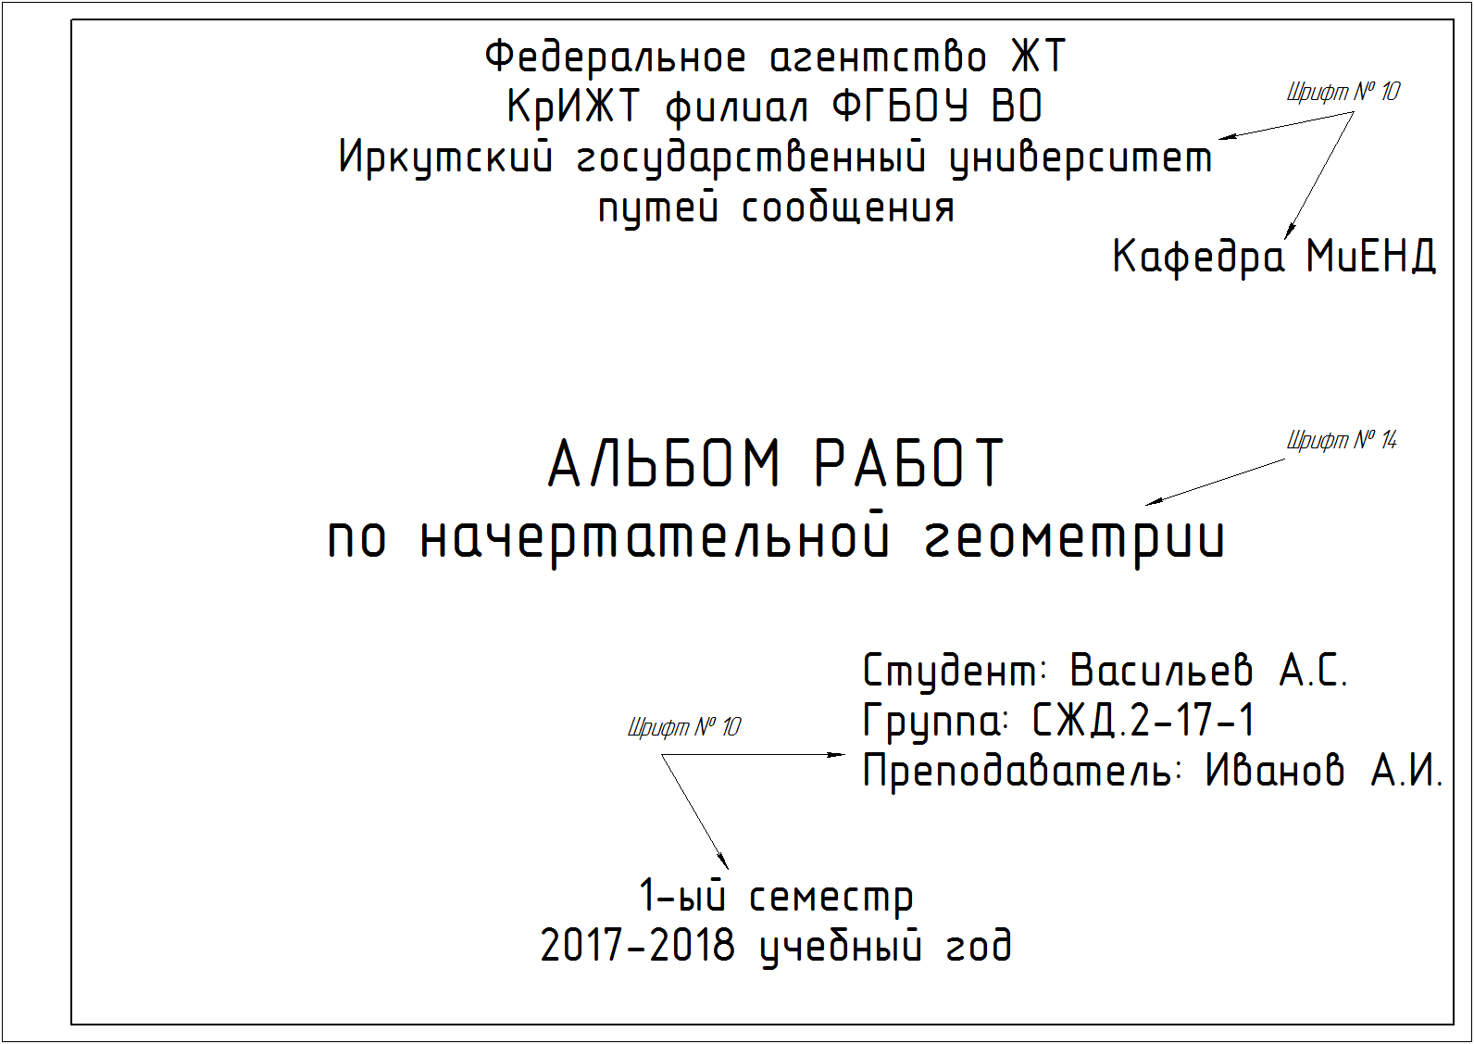

Образец типового варианта задания 1 РГР

по теме «Точка. Прямая»

Задана прямая АВ координатами точек: А /145,25,50/, B /25,95,90/.

1. Построить точку С, расположенную относительно точки А правее на 50мм, дальше на 15мм, и выше на 30 мм.

2. Построить точку D, расположенную относительно точки С правее на 60мм, ближе на 25мм и ниже на 50мм.

3. Через точку D провести прямую DF, параллельную прямой АВ.

4. Через точку С провести прямую СЕ, параллельную плоскости П, и пересекающую прямую АВ. Назвать эту прямую и записать ее натуральную величину.

5. Определить взаимное положение прямых АВ и СD и доказать это на чертеже.

6. Разделить прямую АВ точкой К в отношении АК:КВ=3:2.

7. Пересечь прямую АВ горизонтально-проецирующей прямой MN.

Координаты точек Е, F, M, N взять произвольно.

Образец типового варианта задания 2.1 РГР и задания 1 КР

по теме «Пересечение прямой с плоскостью»

Построить точку пересечения прямой с плоскостью, заданной координатами точек. Определить видимость прямой относительно плоскости на всех проекциях. Задание выполняется в трех проекциях на чертежной бумаге формата А3 в масштабе 1:1.

Плоскость и прямая задаются координатами точек А, В, С и D, E. Координаты точек выбираются в соответствии с вариантом из таблицы.

|  |  |  |  |  |  |  |  |  |  |  |  |  |  |  |  |
| --- | --- | --- | --- | --- | --- | --- | --- | --- | --- | --- | --- | --- | --- | --- | --- |
| № вар | A | | | B | | | C | | | D | | | E | | |
| X | Y | Z | X | Y | Z | X | Y | Z | X | Y | Z | X | Y | Z |
| 1 | 160 | 80 | 95 | 40 | 50 | 125 | 90 | 5 | 20 | 120 | 0 | 120 | 40 | 90 | 50 |

Образец типового варианта задания 2.2 РГР

по теме «Пересечение двух плоскостей»

Построить линию пересечения двух плоскостей, заданных треугольниками АВС и DEF и показать видимость их в проекциях. Задание выполняется в трех проекциях на чертежной бумаге формата А3 в масштабе 1:1.

Треугольники задаются координатами точек А, В, С и D, E, F. Координаты точек выбираются в соответствии с вариантом из таблицы.

|  |  |  |  |  |  |  |  |  |  |  |  |  |  |  |  |  |  |  |
| --- | --- | --- | --- | --- | --- | --- | --- | --- | --- | --- | --- | --- | --- | --- | --- | --- | --- | --- |
| № вар | A | | | B | | | C | | | D | | | E | | | F | | |
| X | Y | Z | X | Y | Z | X | Y | Z | X | Y | Z | X | Y | Z | X | Y | Z |
| 1 | 120 | 90 | 10 | 50 | 25 | 80 | 0 | 85 | 50 | 70 | 110 | 85 | 135 | 20 | 35 | 15 | 50 | 0 |

Образец типового варианта задания 3 РГР

по теме «Метрические задачи»

Задание состоит из 2-х задач.

Задача 1: Определить расстояние от точки S до плоскости треугольника АВС способом прямоугольного треугольника.

Задача 2: Определить расстояние между скрещивающимися прямыми способом замены плоскостей проекций.

Точка S и плоскость треугольника АВС в первой задаче задаются координатами точек S и А, В, С.

Скрещивающиеся прямые во второй задаче задаются координатами концов отрезков S, А и В, С.

Графическая работа выполняется на формате А3. На поле листа вычерчиваются две отдельные задачи. Для каждой задачи вычерчиваются только те элементы, которые необходимы для ее решения. Задачи решаются в 2-х проекциях. Перед выполнением задания необходимо изучить теоретический материал по заданной теме и ответить на контрольные вопросы. Координаты точек выбираются в соответствии с вариантом из таблицы.

|  |  |  |  |  |  |  |  |  |  |  |  |  |
| --- | --- | --- | --- | --- | --- | --- | --- | --- | --- | --- | --- | --- |
| № вар | A | | | B | | | C | | | S | | |
| X | Y | Z | X | Y | Z | X | Y | Z | X | Y | Z |
| 1 | 45 | 5 | 55 | 5 | 45 | 10 | 70 | 15 | 0 | 65 | 65 | 50 |

Образец типовых вариантов заданий 4.1 и 4.2 РГР по темам: «Сечение многогранника плоскостью» и «Сечение поверхности вращения плоскостью» соответственно

Построить три проекции сечения поверхности плоскостью. Определить натуральную величину фигуры сечения.

Задачи выполнить на двух листах формата А3. Размеры на чертеже не проставлять. При вычерчивании проекций геометрическое тело считать непрозрачным и отсеченную часть не отбрасывать. Натуральную величину фигуры, полученной в пересечении тела с плоскостью найти любым способом и не заштриховывать. Варианты заданий приведены в таблице.

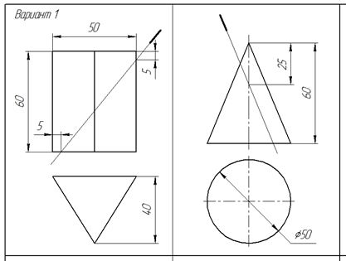

Образец типовых вариантов заданий 5.1 и 5.2 РГР по темам «Пересечение многогранника с поверхностью вращения» и «Пересечение поверхностей вращения» соответственно

Построить три проекции линии пересечения поверхностей. Варианты заданий даны в таблице.

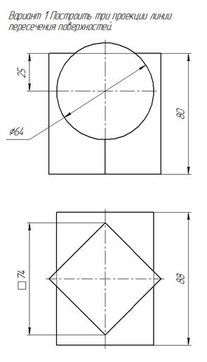 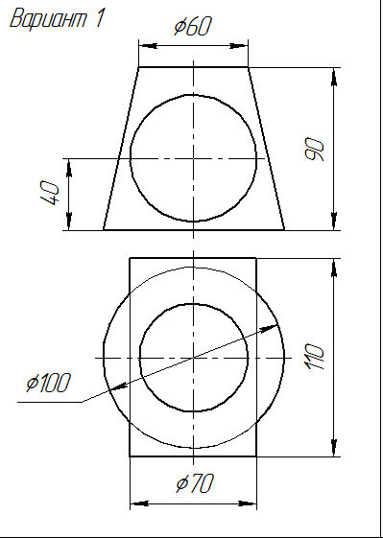

## 3.2 Типовые задания расчетно-графической работы (РГР) контрольной работы (КР) – второй семестр

Варианты РГР (30 вариантов по каждой теме) выложены в электронной информационно-образовательной среде ИрГУПС, доступной обучающемуся через его личный кабинет.

Ниже приведены образцы типовых вариантов заданий расчетно-графической работы по темам, предусмотренным рабочей программой дисциплины Б1.О.20 «Начертательная геометрия и компьютерная графика».

Образец типового задания расчетно-графической работы

по теме «Титульный лист»

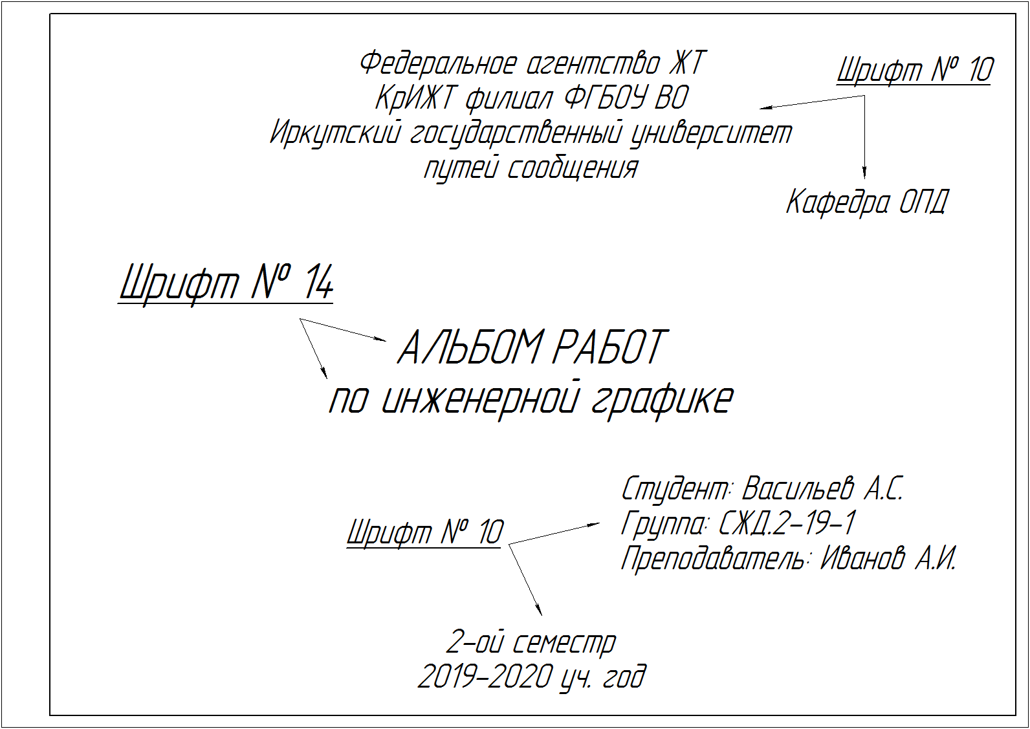

Образец типового варианта задания 1 РГР/КР по теме «Геометрическое черчение»

1. 1Построить изображение криволинейного плоского контура. 1.2 Построить профиль прокатной стали – двутавра или швеллера с уклонами их полок. Нанести размеры. Задание выполнить на формате А3 в масштабе 1:1.

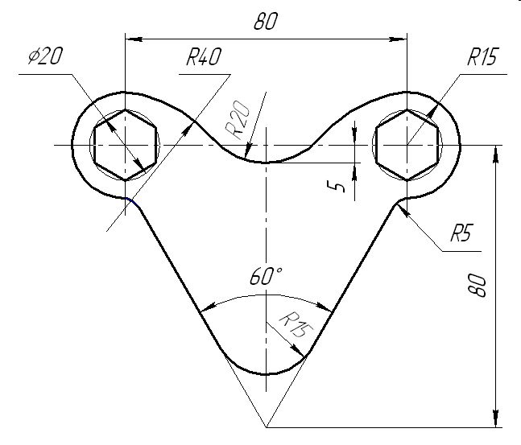

Образец типового варианта задания 2 РГР/КР по теме «Проекционное черчение»

По наглядному изображению детали построить три вида (главный, сверху, слева). Выполнить полезные разрезы, проставить размеры. Задание выполняется на формате А3 в масштабе 1:1.

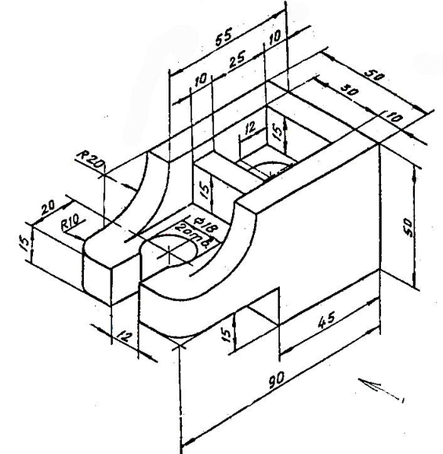

Образец типового варианта задания 3 РГР/КР по теме «Прямоугольная изометрия»

По двум заданным видам детали построить вид слева. Выполнить фронтальный и профильный разрез, нанести размеры. Вычертить изометрию детали с вырезом передней четверти. Масштаб изображения выбрать самостоятельно. Задание выполнить на формате А3.

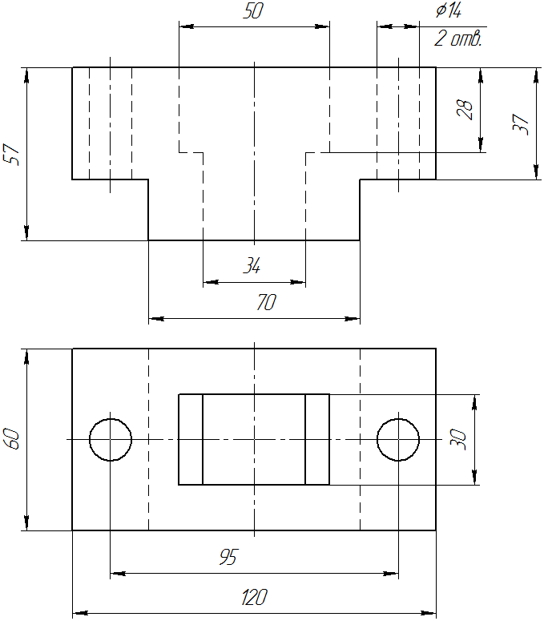

Образец типовых вариантов заданий 4 и 5 РГР/КР по теме «Соединения резьбовые»

По относительным (расчетным) размерам вычертить три вида упрощенного болтового соединения. На главном виде выполнить фронтальный разрез. Заполнить спецификацию. Варианты взять из таблицы.

|  |  |  |  |  |  |
| --- | --- | --- | --- | --- | --- |
| Соединения резьбовые | | | | | |
| № варианта | Соединение болтовое | | | Соединение шпилечное | |
| d, мм | A, мм | B, мм | d, мм | A, мм |
| 1 | М24 | 38 | 26 | М24 | 30 |

Образец типового варианта задания 6 РГР/КР по теме «Эскиз детали»

Выполнить эскиз детали с натуры. Детали предоставляет преподаватель на занятии. Эскиз выполнить в глазомерном масштабе, без применения чертежных инструментов на линованном в клетку листе или миллиметровой бумаге формата А4.

Образец типового варианта задания 7 РГР/КР по теме «Рабочий чертеж детали»

По заданию преподавателя выполнить рабочий чертеж детали, входящий в сборочный чертеж изделия. Масштаб изображения, а также формат чертежа выбрать самостоятельно.

Образец типового варианта задания 8 РГР/КР

по теме «Рабочий чертеж детали с прямоугольной изометрией»

По заданию преподавателя выполнить рабочий чертеж детали, входящий в сборочный чертеж изделия. Построить прямоугольную изометрию детали с вырезом передней четверти. Масштаб изображения, а также формат чертежа выбрать самостоятельно.

Образец типового варианта задания 9 РГР/КР по теме «Фундамент железобетонный»

Вычертить сборный железобетонный фундамент для колонны и составить спецификацию по ГОСТ Р 21.1101-2009 Ф7. Работу выполнить в масштабе 1:10 или 1:20 на листе формата А3.

Образец типового варианта задания 10 РГР/КР по теме «Перевод стрелочный»

Вычертить план и схему укладки типового стрелочного перевода. Работу выполнить в масштабе 1:50 на листе формата А3.

**3.2 Типовые тестовые задания по разделу/теме/дисциплине**

Тестирование проводится по окончанию и в течение года по завершению изучения дисциплины и раздела/ темы (контроль/проверка остаточных знаний, умений, навыков и (или) опыта деятельности). Компьютерное тестирование обучающихся по темам используется при проведении текущего контроля знаний обучающихся.

Тесты формируются из фонда тестовых заданий по дисциплине.

**Тест** (педагогический тест) – это система заданий – тестовых заданий возрастающей трудности, специфической формы, позволяющая эффективно измерить уровень знаний, умений, навыков и (или) опыта деятельности обучающихся.

**Тестовое задание (ТЗ)** – варьирующаяся по элементам содержания и по трудности единица контрольного материала, минимальная составляющая единица сложного (составного) педагогического теста, по которой испытуемый в ходе выполнения теста совершает отдельное действие.

**Фонд тестовых заданий (ФТЗ) по дисциплине** – это совокупность систематизированных диагностических заданий – тестовых заданий (ТЗ), разработанных по всем тематическим разделам (дидактическим единицам) дисциплины (прошедших апробацию, экспертизу, регистрацию и имеющих известные характеристики) специфической формы, позволяющей автоматизировать процедуру контроля.

**Типы тестовых заданий:**

ЗТЗ – тестовое задание закрытой формы (ТЗ с выбором одного или нескольких правильных ответов);

ОТЗ – тестовое задание открытой формы (с конструируемым ответом: ТЗ с кратким регламентируемым ответом (ТЗ дополнения); ТЗ свободного изложения (с развернутым ответом в произвольной форме)).

# Структура тестовых материалов по дисциплине «Начертательная геометрия и компьютерная графика»

|  |  |  |  |  |
| --- | --- | --- | --- | --- |
| Индикатор | Тема в соответствии с РПД | Содержательный элемент | Характеристика содержательного элемента | Количество тестовых заданий, типы ТЗ |
| ОПК-4. Способен выполнять проектирование и расчет транспортных объектов в соответствии с требованиями нормативных документов | Тема 1.1 Предмет и метод начертательной геометрии, история развития. Виды проецирования. Эпюр Монжа. Проецирование точки, прямой и плоскости. Прямые и плоскости частного положения | Предмет и метод начертательной геометрии, история развития | Знание | 6 – ОТЗ  7 – ЗТЗ |
| Виды проецирования. Эпюр Монжа. Проецирование точки, прямой и плоскости | Знание | 6 – ОТЗ  7 – ЗТЗ |
| Владение | 6 – ОТЗ  7 – ЗТЗ |
| Прямые и плоскости частного положения | Знание | 6 – ОТЗ  7 – ЗТЗ |
| Тема 1.2 Основные правила оформления чертежей. ГОСТ 2.301-2.303-68, 2.304-81 | Форматы | Знание | 6 – ОТЗ  7 – ЗТЗ |
| Масштабы | Знание | 6 – ОТЗ  7 – ЗТЗ |
| Линии | Знание | 6 – ОТЗ  7 – ЗТЗ |
| Тема 1.3 Взаимное положение точки, прямой и плоскости.  Способы преобразования чертежа | Взаимное положение точки, прямой и плоскости | Знание | 6 – ОТЗ  7 – ЗТЗ |
| Способы преобразования чертежа | Знание | 6 – ОТЗ  7 – ЗТЗ |
| Тема 2.1 Поверхности: способы образования, классификация. Точки и линии на поверхности | Поверхности: способы образования, классификация | Знание | 6 – ОТЗ  7 – ЗТЗ |
| Точки и линии на поверхности | Знание | 6 – ОТЗ  7 – ЗТЗ |
| Умение | 6 – ОТЗ  7 – ЗТЗ |
| Тема 2.2 Гранные поверхности. Сечение гранных поверхностей плоскостью | Гранные поверхности | Знание | 6 – ОТЗ  7 – ЗТЗ |
| Сечение гранных поверхностей плоскостью. | Умение | 6 – ОТЗ  7 – ЗТЗ |
| Тема 2.3 Поверхности вращения. Сечение поверхностей вращения плоскостью. Конические сечения | Сечение поверхностей вращения плоскостью | Умение | 6 – ОТЗ  7 – ЗТЗ |
| Цилиндрические сечения | Умение | 6 – ОТЗ  7 – ЗТЗ |
| Конические сечения | Умение | 6 – ОТЗ  7 – ЗТЗ |
| Тема 2.4 Взаимное пересечение поверхностей | Взаимное пересечение поверхностей | Знание | 6 – ОТЗ  7 – ЗТЗ |
| Умение | 6 – ОТЗ  7 – ЗТЗ |
| Тема 3.1 Виды изделий и конструкторских документов. Нанесение размеров на чертеже | Виды изделий и конструкторских документов | Знание | 6 – ОТЗ  7 – ЗТЗ |
| Нанесение размеров на чертеже | Знание | 6 – ОТЗ  7 – ЗТЗ |
| Тема 3.2 Основные элементы интерфейса КОМПАС 3D. Создание чертежа в КОМПАС-ГРАФИК. Геометрические построения и приемы редактирования | Основные элементы интерфейса КОМПАС 3D. Создание чертежа в КОМПАС-ГРАФИК | Знание | 6 – ОТЗ  7 – ЗТЗ |
| Геометрические построения и приемы редактирования | Знание | 6 – ОТЗ  7 – ЗТЗ |
| Тема 3.3 Изображения - виды, разрезы, сечения | Виды | Умение | 6 – ОТЗ  7 – ЗТЗ |
| Разрезы | Умение | 7 – ОТЗ  7 – ЗТЗ |
| Сечения | Умение | 7 – ОТЗ  7 – ЗТЗ |
| Тема 3.4 Стандартные аксонометрические проекции. Создание трёхмерных графических объектов | Стандартные аксонометрические проекции | Знание | 7 – ОТЗ  7 – ЗТЗ |
| Знание | 7 – ОТЗ  7 – ЗТЗ |
| Тема 3.5 Разъёмные и неразъёмные соединения деталей. Основные параметры резьбы. Классификация резьбы. Условное изображение и обозначение резьбы | Разъёмные и неразъёмные соединения деталей | Владение | 7 – ОТЗ  7 – ЗТЗ |
| Основные параметры резьбы. Классификация резьбы | Умение | 7 – ОТЗ  7 – ЗТЗ |
| Условное изображение и обозначение резьбы | Умение | 7 – ОТЗ  7 – ЗТЗ |
| Тема 3.6 Эскиз детали. Выполнение проточек на выносном элементе | Эскиз детали. Выполнение проточек на выносном элементе | Знание | 7 – ОТЗ  7 – ЗТЗ |
| Тема 3.7 Спецификация. Чтение и деталирование сборочных чертежей. Основные требования к оформлению рабочих чертежей деталей | Спецификация. Чтение и деталирование сборочных чертежей | Знание | 7 – ОТЗ  7 – ЗТЗ |
| Основные требования к оформлению рабочих чертежей деталей | Знание | 7 – ОТЗ  7 – ЗТЗ |
| Тема 3.8 Виды строительных чертежей. Оформление строительных чертежей. Условности при выполнении строительных чертежей | Виды строительных чертежей. Оформление строительных чертежей. Условности при выполнении строительных чертежей | Знание | 7 – ОТЗ  7 – ЗТЗ |
| Тема 3.9 Правила выполнения рабочей документации железнодорожных путей | Правила выполнения рабочей документации железнодорожных путей | Знание | 7 – ОТЗ  7 – ЗТЗ |
| Итого по дисциплине | | | | ∑ 480  240 – ОТЗ  240 – ЗТЗ |

Полный комплект ФТЗ хранится в электронной информационно-образовательной среде КрИЖТ ИрГУПС и обучающийся имеет возможность ознакомиться с демонстрационным вариантом ФТЗ.

Ниже приведен образец типового варианта итогового теста, предусмотренного рабочей программой дисциплины

*Образец типового варианта итогового теста,*

*предусмотренного рабочей программой дисциплины*

Тест содержит 18 вопросов, в том числе 9 – ОТЗ, 9 – ЗТЗ.

Норма времени – 40 мин.

Образец типового теста содержит задания для оценки знаний, умений, навыков и (или) опыта деятельности.

1. Размеры на чертежах проставляются в … .

1. сантиметрах
2. метрах
3. миллиметрах
4. дюймах

2. Расстояние между размерными линиями на чертеже должно быть … .

1. не менее 7 мм
2. не менее 10 мм
3. не более 5 мм
4. 5 мм

3. Количество основных видов детали …

1. три
2. пять
3. шесть
4. два

4. Длину штрихов разомкнутой линии выбирают в пределах … мм

1. 8-20
2. 20-30
3. 5-10

5. Резьбы трапецеидального профиля относятся к … .

1. крепежным
2. ходовым
3. специальным
4. крепежно-уплотнительным

6. Резьбы трапецеидального профиля относятся к … .

1. крепежным
2. ходовым
3. специальным
4. крепежно-уплотнительным

7. В отверстии на разрезах по внутреннему диаметру резьба изображается линией … .

1. сплошной тонкой
2. сплошной основной
3. штриховой

8. Зазоры между стержнем и отверстием сборочном чертеже … .

1. не изображают
2. изображают при необходимости
3. допускается не показывать
4. изображают без учета масштаба

1. Смежные детали в разрезах и сечениях выделяют… .

1. разной по направлению и плотности штриховкой
2. одинаковой по направлению и плотности штриховкой
3. одной контурной линией, без её утолщения
4. утолщением линии контура

9. Разрез А-А:

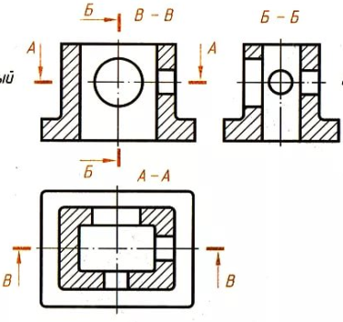

Ответ_________________________________________________

10. Сечение А-А:

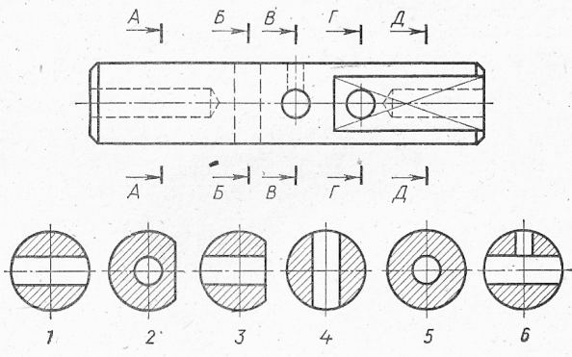

Ответ_________________________________________________

11. Название аксонометрической проекции квадрата:

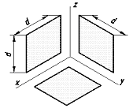

Ответ_________________________________________________

12. Резьба по форме профиля - … .

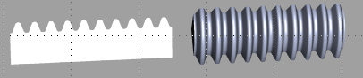

Ответ_________________________________________________

13. Резьба на чертеже:

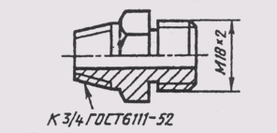

Ответ_________________________________________________

14. Условное изображение резьбы выполнено в полном соответствии с ГОСТ 2.311-68 на чертеже …

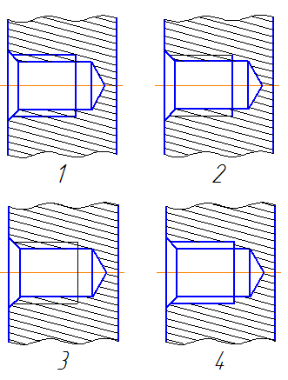

Ответ_________________________________________________

15. Размеры правильно проставлены на чертеже

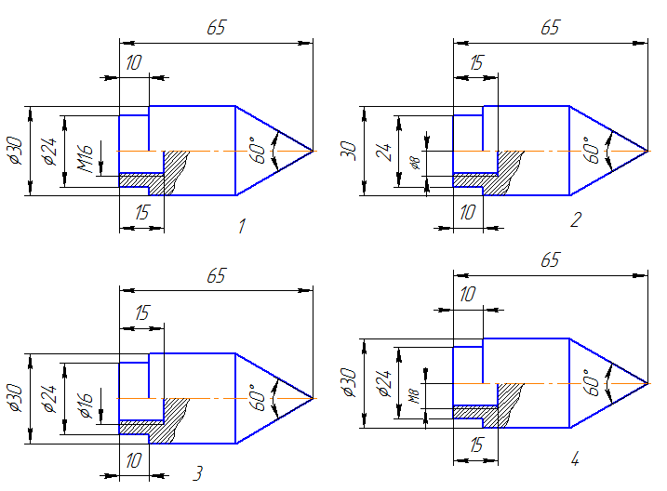

Ответ_________________________________________________

16. Постройте вид слева

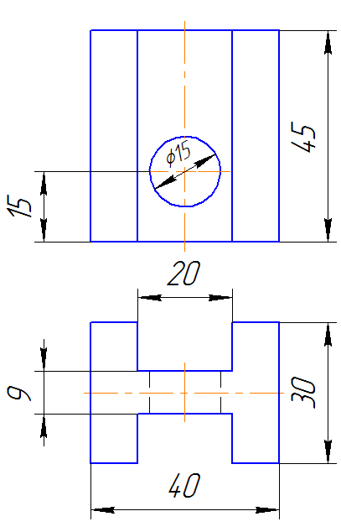

17. Постройте профильный разрез

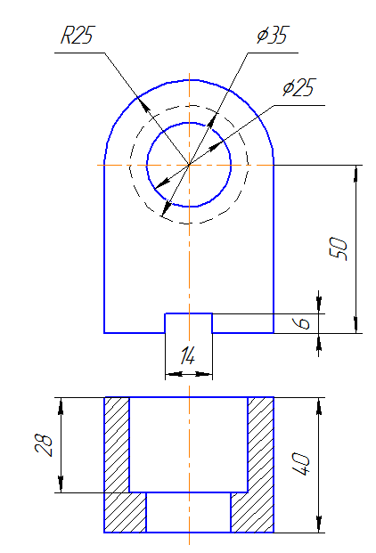

18. Постройте прямоугольную изометрию цилиндра

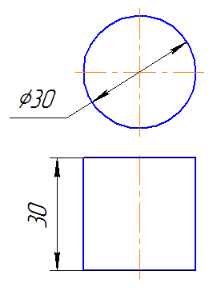

**3.2 Теоретические вопросы к зачёту** (для оценки знаний)

**Раздел 1. Эпюр Монжа. Проецирование точки, прямой, плоскости**

1. Какой чертеж называется комплексным?
2. Как называются и обозначаются плоскости проекций?
3. Что такое линии связи на комплексном чертеже?
4. Как построить третью (профильную) проекцию точки?
5. В каком случае длина проекции отрезка равна длине самого отрезка?
6. В каком случае проекция прямой обращается в точку?
7. Какая прямая называется прямой общего положения?
8. Как по комплексному чертежу определить принадлежность точки прямой линии?
9. Какие прямые называются прямыми уровня? Как они обозначаются?
10. Что характерно для комплексного чертежа прямой уровня?
11. Какие прямые называются проецирующими? Как они обозначаются?
12. Какие точки называются конкурирующими? Как определить их видимость?
13. Как разделить отрезок в заданном отношении на комплексном чертеже?
14. Как могут располагаться в пространстве прямые по отношению друг к другу?
15. Какие прямые называются параллельными, пересекающимися, скрещивающимися?
16. Как определить взаимное положение прямых по комплексному чертежу?
17. Перечислите способы, которыми плоскость может быть задана в пространстве и на комплексном чертеже?
18. Какие плоскости называются плоскостями общего положения, проецирующими, уровня?
19. По каким признакам на чертеже различают плоскости проецирующие и уровня? В чем заключается основное свойство указанных плоскостей?
20. Сформулируйте необходимое условие принадлежности точки данной плоскости.
21. При каком условии прямая принадлежит плоскости, параллельна ей, пересекает ее?
22. Теорема прямого угла.
23. Как построить точку пересечения прямой и плоскости, и определить видимость прямой?
24. С какой целью применяются способы преобразования чертежа в задачах начертательной геометрии?
25. Какие существуют способы преобразования комплексного чертежа?
26. Сущность метода замены плоскостей проекций. Какая закономерность используется при построении новой проекции?
27. Способ вращения вокруг проецирующей прямой. Как перемещаются горизонтальная и фронтальная проекции точки, при ее вращении вокруг горизонтально проецирующей прямой, фронтально проецирующей прямой?

**Раздел 2. Поверхности**

1. Что называется многогранником?
2. Как задают многогранник на чертеже? Дайте определение понятий: грань, ребро, вершина.
3. Что является сечением поверхности многогранника плоскостью?
4. Что называют разверткой поверхности?
5. Как строятся развертки многогранных поверхностей (призмы и пирамиды)?
6. Что называется поверхностью вращения?
7. Как задают поверхность вращения на чертеже?
8. Укажите основные свойства поверхностей вращения.
9. Какие линии на поверхности вращения называются параллелью, экватором, горлом, меридианом, главным меридианом?
10. Какие плоские кривые могут быть получены при рассечении плоскостью кругового цилиндра, конуса, сферы? В каких случаях эти поверхности рассекутся по графически простым линиям?
11. Назовите методы нахождения точек на поверхностях вращения.
12. Как строятся развертки поверхностей вращения (цилиндра, конуса, сферы)?
13. Какие точки линии пересечения поверхностей называются опорными, промежуточными??
14. Какие линии получаются при пересечении многогранника с поверхностью вращения, как их построить на чертеже?
15. Какие линии получаются при пересечении двух поверхностей вращения?
16. Как их построить на чертеже с помощью способа вспомогательных плоскостей уровня?
17. В чём заключается способ сфер?
18. Какие существуют частные случаи пересечения поверхностей?

**Раздел 3. Инженерная и компьютерная графика**

1. Как образуются основные форматы? Назовите обозначения основных форматов и их размеры.
2. Как образуются и обозначаются дополнительные форматы?
3. На каком расстоянии от края листа чертят внутреннюю рамку?
4. Где на чертеже располагают основную надпись?
5. Перечислите масштабы уменьшения и увеличения.
6. Как обозначить масштаб на чертеже?
7. Какие линии используют на чертеже? Перечислите их названия и назначение.
8. Какие шрифты чертёжные используют на чертеже?
9. В чём состоит особенность различных чертёжных шрифтов?
10. Каким типом линии изображаются размерные и выносные линии?
11. Допускается ли при простановке размеров пересечение выносных линий? Выносных и размерных линий?
12. В каких пределах следует брать длину стрелки при нанесении размеров?
13. На сколько миллиметров по ГОСТ 2.307-68 выносная линия выступает за размерную?
14. Какова высота размерных чисел на чертеже?
15. Какие условные обозначения приняты для простановки размеров диаметра, радиуса, квадрата?
16. В каких случаях следует обрывать размерную линию?
17. Что называется видом детали?
18. Как основные виды располагаются на чертеже?
19. Что изображается в разрезах деталей?
20. Как могут располагаться секущие плоскости при выполнении разрезов?
21. В чем состоит отличие простых разрезов от сложных?
22. Как образуются ступенчатые разрезы?
23. Как расположены секущие плоскости в ломаных разрезах?
24. Чем отличаются разрезы от сечений?
25. Назовите различные виды сечений.
26. Как правильно обозначить разрез, сечение, дополнительный вид?
27. В каких случаях разрезы и сечения не обозначаются?
28. Для чего применяются аксонометрические проекции?
29. Какие виды аксонометрических проекций вы знаете?
30. Как расположены аксонометрические оси в прямоугольной изометрической проекции?
31. Чему равны коэффициенты искажения в прямоугольной изометрии?
32. Как выглядит окружность в прямоугольной изометрии?
33. От чего зависит расположение больших осей эллипсов при построении изометрической проекции окружности?
34. Какие соединения относят к разъемными? Какие к неразъемными? Дайте определение разъемных и неразъемных соединений.
35. Какую резьбу называют внешней, внутренней?
36. Какую резьбу называю левой, правой? Как обозначают левую резьбу?
37. Перечислите параметры резьбы.
38. Что называют шагом, ходом резьбы?
39. Как выполняют изображение резьбы на стержне и в отверстии?
40. Как обозначают резьбы на чертежах?
41. Что называют сбегом, недорезом, проточкой, фаской?
42. Какие существуют профили резьбы?
43. Как обозначают на чертеже метрическую, трубную цилиндрическую, трубную коническую, коническую, дюймовую, метрическую коническую, упорную, трапецеидальную резьбы на чертеже?
44. Как изображают проточки для внешней и внутренней резьбы?
45. Что называется эскизом?
46. Для чего применяются эскизы?
47. Что содержит эскиз детали?
48. Каковы правила выполнения эскиза?
49. Какова последовательность выполнения эскиза?
50. При помощи каких инструментов измеряется резьба?
51. Что называется деталированием чертежа?
52. Что должен включать рабочий чертеж детали, выполненный при деталировании?
53. Как выбрать главный вид детали?
54. Какая последовательность действий при деталировании?
55. Как правильно выбрать формат и масштаб изображения?

**4 Методические материалы, определяющие процедуру оценивания**

**знаний, умений, навыков и опыта деятельности, характеризующих**

**этапы формирования компетенции ОПК-4**

В таблице приведены описания процедур проведения контрольно-оценочных мероприятий и процедур оценивания результатов обучения с помощью оценочных средств в соответствии с рабочей программой дисциплины.

|  |  |
| --- | --- |
| Наименование  оценочного  средства | Описания процедуры проведения контрольно-оценочного мероприятия  и процедуры оценивания результатов обучения |
| Расчётно-графическая работа (РГР) | Расчётно-графическая работа выполняется студентом по заданию преподавателя, но без его непосредственного участия. Преподаватель выдает индивидуальные задания для выполнения расчётно-графической работы согласно календарному плану самостоятельной работы по дисциплине. Расчётно-графическая работа по инженерной и компьютерной графике представляет собой чертежи, которые выполняют по мере прохождения курса. Последовательно выполняя чертежи РГР студент, сдаёт её преподавателю. |
| Контрольная работа (КР) | Контрольная работа выполняется студентом по заданию преподавателя, но без его непосредственного участия. Преподаватель выдает индивидуальные задания для выполнения контрольной работы на установочной сессии и оценивает качество ее выполнения на последующей сессии согласно расписанию занятий в аудитории. Выполнив работу в полном объеме, то есть в ней должны быть представлены все задания контрольной работы, студент регистрирует ее в деканате факультета «Заочное обучение» и сдает на проверку до начала основной сессии. |
| Тест | Средство, позволяющее оценить знания, умения, навыки и (или) опыт деятельности обучающегося по дисциплине.  Преподаватель на последнем практическом занятии напоминает обучающимся, что они могут посмотреть перечень вопросов к тесту в ФОС, размещенном электронной информационно-образовательной среде КрИЖИТ ИрГУПС, доступной обучающемуся через его личный кабинет. |

**Описание процедур проведения промежуточной аттестации в форме зачёта**

**и оценивания результатов обучения**

При проведении промежуточной аттестации в форме зачета преподаватель может воспользоваться результатами текущего контроля успеваемости в течение семестра. Оценочные средства и типовые контрольные задания, используемые при текущем контроле, позволяют оценить знания, умения и владения навыками/опытом деятельности обучающихся при освоении дисциплины. С целью использования результатов текущего контроля успеваемости, преподаватель подсчитывает среднюю оценку уровня сформированности компетенций обучающегося (сумма оценок, полученных обучающимся, делится на число оценок).

**Описание процедур проведения промежуточной аттестации в форме зачета**

**и оценивания результатов обучения**

При проведении промежуточной аттестации в форме зачета преподаватель может воспользоваться результатами текущего контроля успеваемости в течение семестра. Оценочные средства и типовые контрольные задания, используемые при текущем контроле, позволяют оценить знания, умения и владения навыками/опытом деятельности обучающихся при освоении дисциплины. С целью использования результатов текущего контроля успеваемости, преподаватель подсчитывает среднюю оценку уровня сформированности компетенций обучающегося (сумма оценок, полученных обучающимся, делится на число оценок).

**Шкала и критерии оценивания уровня сформированности компетенции ОПК-4 в результате изучения дисциплины Б1.О.20 «Начертательная геометрия**

**и компьютерная графика»**

**при проведении промежуточной аттестации**

**в форме зачета по результатам текущего контроля**

**(без дополнительного аттестационного испытания)**

|  |  |
| --- | --- |
| Средняя оценка уровня  сформированности компетенций  по результатам текущего контроля | Оценка |
| Оценка не менее 3,0 и нет ни одной неудовлетворительной оценки по текущему контролю | «зачтено» |
| Оценка менее 3,0 или получена хотя бы одна неудовлетворительная оценка по текущему контролю | «не зачтено» |

Если оценка уровня формирования компетенции ОПК-4 обучающегося не соответствует критериям получения зачета без дополнительного аттестационного испытания, то промежуточная аттестация в форме зачета проводится в форме собеседования по перечню теоретических вопросов. Промежуточная аттестация в форме зачета с проведением аттестационного испытания в форме собеседования проходит на последнем занятии по дисциплине.